Социально-экономическая ситуация в Республике Татарстан и анализ влияния общей политической и социально-экономической обстановки в регионе на рынок оцениваемого объекта
Республика Татарстан. Дата образования Татарской АССР – 27 мая 1920 г. Принятие Декларации о государственном суверенитете республики – август 1990 г. Столица - г. Казань (1120,2 тыс. жителей на 1 января 2008 г.), основан в 1438 г. Расстояние от Москвы до Казани 797 км. Регион входит в Приволжский Федеральный округ.
Географическое положение. Республика Татарстан расположена на востоке Восточно-Европейской равнины по среднему течению Волги, на стыке Центральной России и Поволжья. Протяженность территории с севера на юг – 290 км, с запада на восток – 460 км. Татарстан граничит: на западе – с Чувашской республикой, на востоке – с Республикой Башкортостан, на северо-западе – с Республикой Марий Эл, на севере — с Удмуртской республикой и Кировской областью, на юге – с Оренбургской, Самарской и Ульяновской областями.
Природные условия. Территория Татарстана располагается в умеренном поясе. Климат – умеренно континентальный. Зимой температура воздуха обычно колеблется от -15 до -25 градусов, летом – от +17 до +25 градусов. Вегетационный период составляет 170 суток. Одну шестую территории республики занимают леса. Около 90% – низменные равнины. Главные реки: Волга (в пределах Татарстана – 177 км) и Кама (в пределах Татарстана – 380 км). Общая площадь водоемов составляет 5% территории республики.
Население. Население республики по данным на 1 января 2009 г. составляет 3768,6 тыс. человек в т. ч.: городское – 2823,9 и сельское – 944,7 тыс. человек. Национальная структура населения (по переписи на 9 октября 2002 г.), процентов: татары – 52,9, русские – 39,5, чуваши – 3,3, другие национальности – 4,3.
Муниципальное устройство и крупнейшие города. В республике насчитывается 999 муниципальное образование (на 1 января 2008 г.) –в т. ч.: муниципальных районов – 43, городских округов – 2, городских поселений – 38, сельских поселений – 916.
Наиболее крупные города (тыс. человек – оценка на 1 января 2008 г.): Казань – 1120,2, Набережные Челны – 506,1, Нижнекамск – 226,4, Альметьевск – 142,0, Зеленодольск – 99,1.
Экономические преимущества и недостатки. Республика Татарстан занимает центральное положение в системе межрегиональных транспортных связей европейской части России. Через территорию Татарстана проходят магистральные нефте- и газопроводы. Основное природное богатство Татарстана – нефть. Большая часть запасов татарской нефти рассредоточена по средним и мелким месторождениям. Вероятный срок полного истощения этих запасов составляет 30-40 лет. При этом, по некоторым данным, запасы извлекаемой нефти оцениваются всего в 800-900 млн тонн. Кроме того, в Татарстане имеются залежи бурого угля, горючих сланцев, известняка, доломита, строительного песка, гипса и глины. Татарстан имеет плодородные почвы, развитое сельское хозяйство и разнообразную промышленность, располагает мощной строительной базой. В то же время в республике полностью отсутствует производство металла, проката, сельскохозяйственной техники, технологического оборудования для нефтедобычи, многих товаров народного потребления. Среди недостатков можно также отметить расчлененность территории республики крупными реками и водохранилищами, а также неблагополучную экологическую обстановку в районах Казани и Альметьевска.
Для экономики республики большое значение имеет проект создания комплекса нефтеперерабатывающих и нефтехимических заводов в г. Нижнекамске.
Основные отрасли промышленности: нефтегазодобывающая, химическая, нефтехимическая, машиностроение, легкая и пищевая.
Сельское хозяйство. Сельскохозяйственные угодья в хозяйствах всех категорий, по данным Всероссийской сельскохозяйственной переписи на 1 июля 2006 г., составили 4152 тыс. га, или 61% всех земель республики, пашня – 3413 тыс. га, или 50%. В сельском хозяйстве получили развитие растениеводство (производство зерна, сахарной свеклы, картофеля) и животноводство мясомолочного направления, птицеводство, коневодство, пчеловодство.
Доля региона в производстве отдельных видов продукции в РФ. На долю республики приходится 32,1% общероссийского производства каучуков синтетических, 28,7% – шин, 17,7% – грузовых автомобилей, 12,5% – газовых плит, 20,9% – синтетических смол и пластических масс, 9,4% – холодильников и морозильников бытовых, 6,5% – добычи нефти.
Инвестиционная привлекательность. Инвестиционный рейтинг региона – 2В, что означает средний потенциал – умеренный риск. Среди регионов России по инвестиционному риску область занимает 4-е место, по инвестиционному потенциалу – 8-е место. Наименьший инвестиционный риск – финансовый, наибольший – криминальный. Наибольший потенциал – финансовый, туристический.
Основные тенденции социально-экономического развития Республики Татарстан в 2018 году
Республика Татарстан по основным макроэкономическим показателям традиционно входит в число регионов-лидеров Российской Федерации. По объему валового регионального продукта республика занимает 7 место среди субъектов Российской Федерации, сельскому хозяйству и объему инвестиций в основной капитал – 4 место, промышленному производству и строительству – 5 место, вводу жилья – 6 место, обороту розничной торговли – 8 место.
Диаграмма 1
Объем валового регионального продукта Республики Татарстан в 2018 году, по оценке, составил 2 440,3 млрд руб., или 101,5% в сопоставимых ценах к уровню 2017 года. Основной вклад в рост экономики внесли промышленное производство и торговля.
Диаграмма 2
Диаграмма 3
По итогам 2018 года индекс промышленного производства составил 102,0% к уровню 2017 года, объем отгруженной продукции достиг 2 818,0 млрд рублей. В добыче полезных ископаемых индекс производства составил 102,1% к уровню 2017 года, обрабатывающих производствах — 100,3%, в обеспечении электрической энергией, газом, паром; кондиционировании воздуха — 120,8%, в водоснабжении; водоотведении, организации сбора и утилизации отходов, деятельности по ликвидации загрязнений — 107,6%.
Диаграмма 4

В структуре промышленности доля добычи полезных ископаемых составила 24,8%, обрабатывающих производств – 68,8%, обеспечения электрической энергией, газом и паром; кондиционирования воздуха – 5,3%, водоснабжения; водоотведения, организации сбора и утилизации отходов, деятельности по ликвидации загрязнений – 1,1%.
Диаграмма 5
Объем работ, выполненных по виду деятельности «строительство», составил 349,1 млрд руб., или 99,5% в сопоставимых ценах к уровню 2017 года. Введено 2409,9 тыс. кв. м общей площади жилья, в том числе по программе социальной ипотеки — 438 тыс. кв. м.
Диаграмма 6
Объем продукции сельского хозяйства в 2018 году уменьшился на 2,9% в сопоставимых ценах к уровню 2017 года и составил 216,0 млрд рублей.
Диаграмма 7
Оборот розничной торговли по итогам 2018 года составил 917,0 млрд рублей, или 106,1% в сопоставимых ценах к уровню 2017 года.

Диаграмма 8
В 2018 году внешнеторговый оборот Республики Татарстан, по оценке, составил 19043,6 млн долларов США (112,1% к уровню 2017 года), в том числе экспорт — 15109,6 млн долларов США (115,3%), импорт — 3934,0 млн долларов США (101,5%).
Диаграмма 9
Индекс потребительских цен в декабре 2018 года по отношению к декабрю 2017 года составил 103,7%, в том числе на продовольственные товары – 103,3%, непродовольственные товары – 104,2%, услуги – 103,6%.
Диаграмма 10
Среднемесячная заработная плата работающих на предприятиях и в организациях республики в 2018 году, по предварительным итогам, увеличилась на 8,6% к уровню 2017 года и составила 35 154,7 рублей.
Диаграмма 11
На конец декабря 2018 года в государственных учреждениях службы занятости населения состояли на учете 10,2 тыс. человек безработных граждан, или 0,50% рабочей силы.

Основные экономические и социальные показатели за январь 2019 г.
Выводы: По итогам 2018 года социально-экономическое положение Республики Татарстан остаётся устойчивым.

Средние цены на вторичном рынке жилья г. Казани
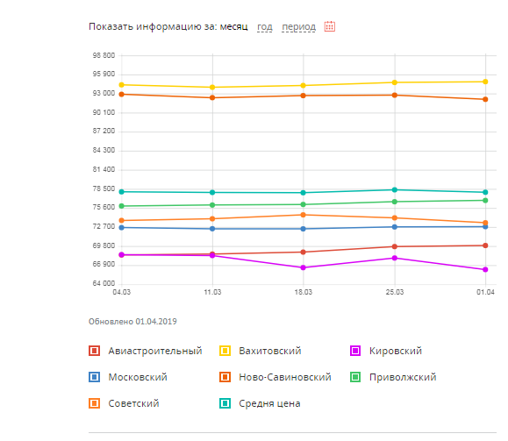
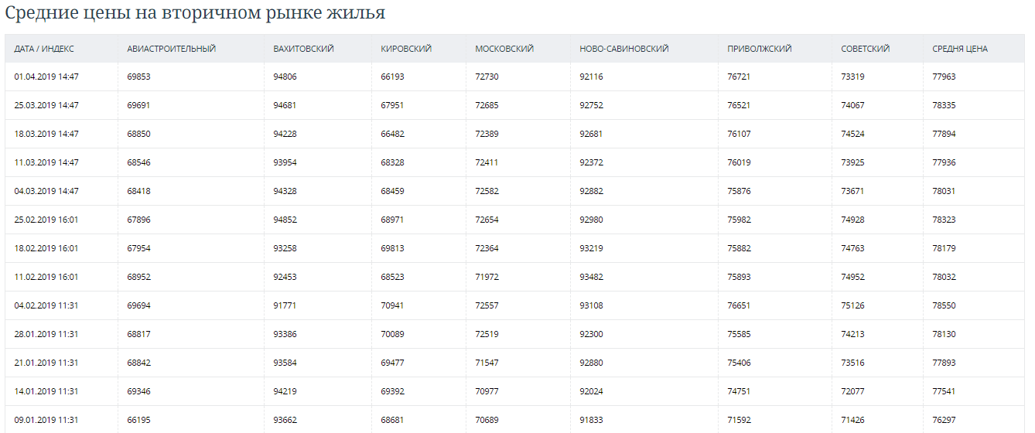

Средние цены на вторичном рынке жилья
ДАТА/ИНДЕКС | АВИА-СТРОИТЕЛЬН | ВАХИТОВСКИЙ | КИРОВСКИЙ | МОСКОВСКИЙ | НОВО-САВИНОВСКИЙ | ПРИВОЛЖСКИЙ | СОВЕТСКИЙ | СРЕДНЯ ЦЕНА
01.04.2019 14:47 | 69853 | 94806 | 66193 | 72730 | 92116 | 76721 | 73319 | 77963
25.03.2019 14:47 | 69691 | 94681 | 67951 | 72685 | 92752 | 76521 | 74067 | 78335
18.03.2019 14:47 | 68850 | 94228 | 66482 | 72389 | 92681 | 76107 | 74524 | 77894
11.03.2019 14:47 | 68546 | 93954 | 68328 | 72411 | 92372 | 76019 | 73925 | 77936
04.03.2019 14:47 | 68418 | 94328 | 68459 | 72582 | 92882 | 75876 | 73671 | 78031
25.02.2019 16:01 | 67896 | 94852 | 68971 | 72654 | 92980 | 75982 | 74928 | 78323
18.02.2019 16:01 | 67954 | 93258 | 69813 | 72364 | 93219 | 75882 | 74763 | 78179
11.02.2019 16:01 | 68952 | 92453 | 68523 | 71972 | 93482 | 75893 | 74952 | 78032
04.02.2019 11:31 | 69694 | 91771 | 70941 | 72557 | 93108 | 76651 | 75126 | 78550
28.01.2019 11:31 | 68817 | 93386 | 70089 | 72519 | 92300 | 75585 | 74213 | 78130
21.01.2019 11:31 | 68842 | 93584 | 69477 | 71547 | 92880 | 75406 | 73516 | 77893
14.01.2019 11:31 | 69346 | 94219 | 69392 | 70977 | 92024 | 74751 | 72077 | 77541
09.01.2019 11:31 | 66195 | 93662 | 68681 | 70689 | 91833 | 71592 | 71426 | 76297
https://realnoevremya.ru/analytics/indexes/table/18

Средние цены на первичном рынке жилья
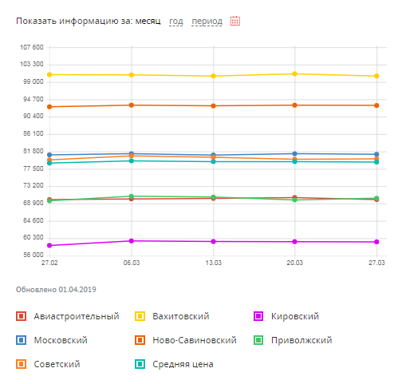

Средние цены на первичном рынке жилья
ДАТА / ИНДЕКС | АВИА  СТРОИТЕЛЬН | ВАХИТОВСКИЙ | КИРОВСКИЙ | МОСКОВСКИЙ | НОВО-САВИНОВСКИЙ | ПРИВОЛЖСКИЙ | СОВЕТСКИЙ | СРЕДНЯЯ ЦЕНА
27.03.2019 15:04 | 69831 | 100496 | 59345 | 81055 | 93172 | 70159 | 79952 | 79144
20.03.2019 15:04 | 70348 | 101034 | 59402 | 81201 | 93248 | 69758 | 79853 | 79263
13.03.2019 15:04 | 70128 | 100489 | 59431 | 80882 | 93073 | 70462 | 80348 | 79259
06.03.2019 15:04 | 70004 | 100752 | 59582 | 81201 | 93257 | 70651 | 80672 | 79446
27.02.2019 16:06 | 69823 | 100821 | 58463 | 80925 | 92851 | 69528 | 79672 | 78869
20.02.2019 16:06 | 69548 | 100658 | 58586 | 81201 | 92658 | 69316 | 79200 | 78738
13.02.2019 16:06 | 69012 | 101237 | 58793 | 80723 | 92380 | 69820 | 79613 | 78797
06.02.2019 16:06 | 68969 | 101484 | 58624 | 81052 | 92480 | 69473 | 79863 | 78849
30.01.2019 11:50 | 68762 | 99521 | 57962 | 80756 | 91763 | 69321 | 78963 | 78150
23.01.2019 11:50 | 68234 | 97593 | 56924 | 80443 | 90768 | 68082 | 77689 | 77105
16.01.2019 11:50 | 67519 | 95173 | 56342 | 79669 | 90258 | 67958 | 74688 | 75944
09.01.2019 11:50 | 66057 | 94821 | 55755 | 79354 | 89542 | 66548 | 71586 | 74809

Цена на коммерческую недвижимость
https://www.beboss.ru/kn/kzn
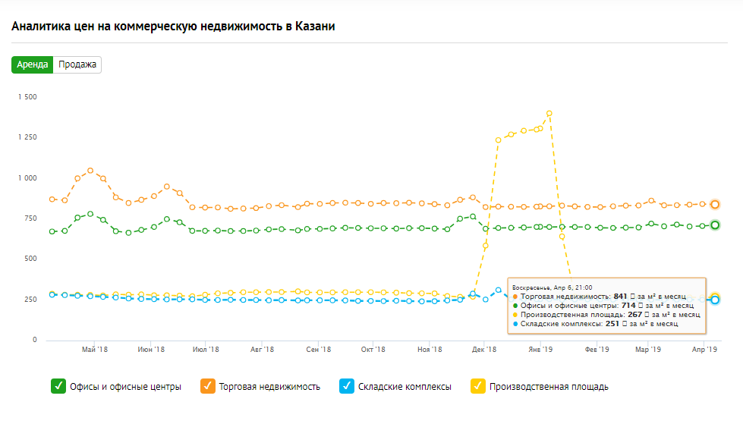 https://www.beboss.ru/kn/kzn

Цена недвижимость общее
https://rosrealt.ru/kazan/cena/235
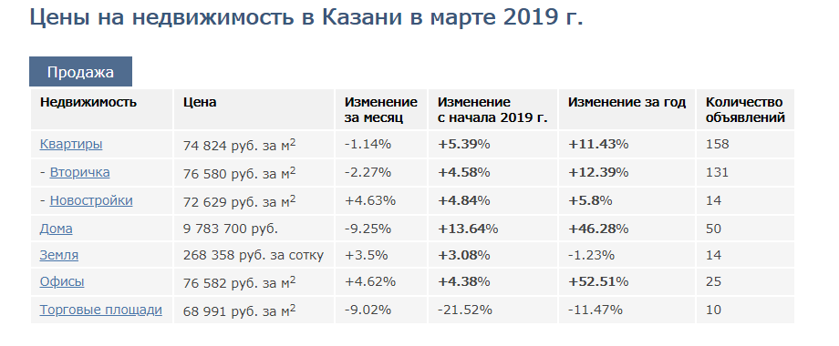
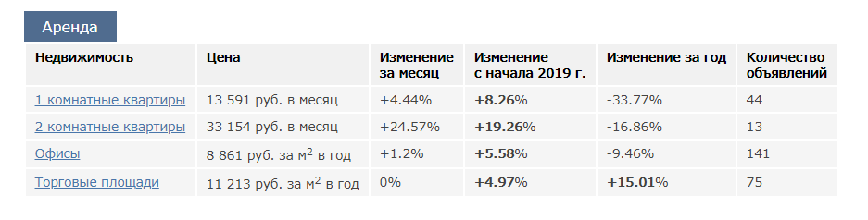

Анализ рынка коммерческой недвижимости г. Казань за 2018 год
В данном разделе представлены цены предложений коммерческой недвижимости в г. Казань в разрезе административных районов г. Казань и типу недвижимости, а также динамика изменений цен на коммерческую недвижимость г. Казань.

Анализ (мониторинг) рынка коммерческой недвижимости г. Казань за Сентябрь 2018
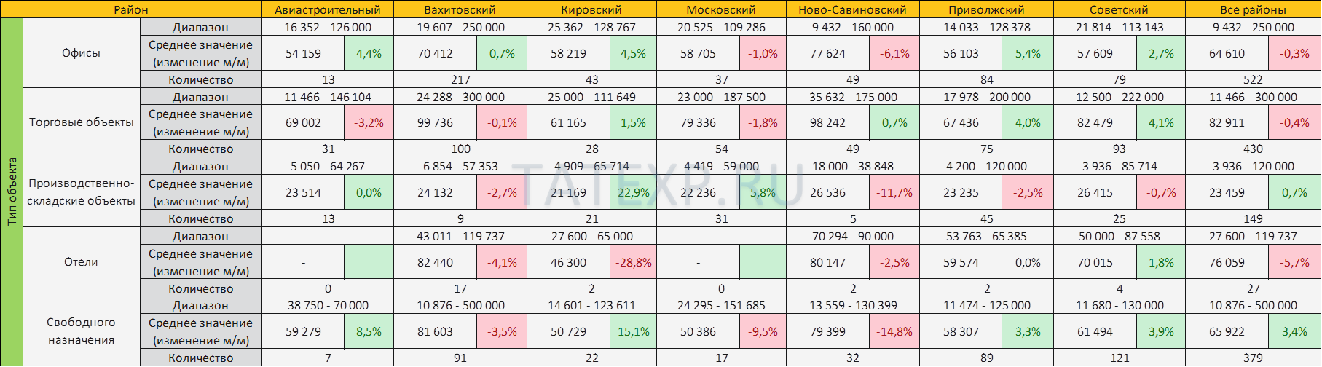http://tatexp.ru/analiz_rynka_komm_nedvizhimosti_kazan_2018-2/

В Казани спрос на коммерческую недвижимость сократился на треть в 2018 году
http://tatcenter.ru/rubrics/monitor/v-kazani-spros-na-kommercheskuyu-nedvizhimost-sokratilsya-na-tret/
Сильнее всего подорожали гостиницы, помещения под общепит и торговлю, подешевели — склады и производственные помещения.

Сервис «Авито Недвижимость» проследил, какие здания в Казани подорожали и подешевели за год, что предлагали на продажу и что покупали собственники. Эксперты опубликовали динамику цен и объяснили, почему спрос на недвижимость сократился на треть.

Динамика цен — гостиницы дорожают, а склады дешевеют
В 2018 году самым дорогим типом коммерческой недвижимости стали гостиницы — в октябре средняя цена за здания составила 135,6 млн рублей. Гостиницы за год подорожали сильнее всего — с января их цена выросла на 68%. Складские помещения подешевели на 28%, однако стоят они в среднем почти 40 млн рублей и занимают второе место в списке коммерческой недвижимости. Офисные помещения подорожали на 17%, однако остались самым дешевым типом — в среднем они обойдутся в 13,5 млн рублей. Ранее свое исследование рынка офисной недвижимости в Казани представляла компания UD Group — по ее данным аренда офисов подорожала на 6% в третьем квартале 2018 года.
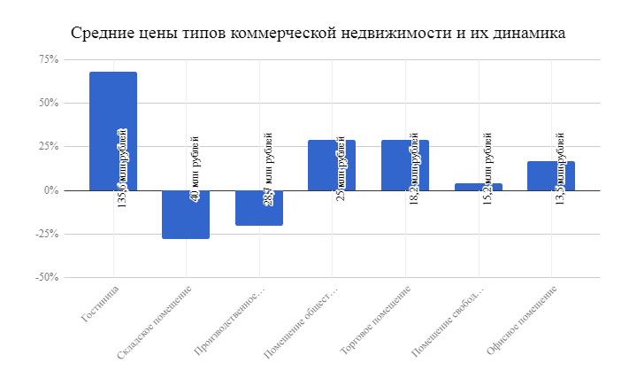

Объем рынка недвижимости вырос на 40%
С января по октябрь 2018 года собственники в Казани чаще всего предлагали помещения свободного назначения — доля этого типа составила 52%. На втором месте оказались офисы — 22% от общей суммы предложений, а на третьем — торговые помещения (14%). Реже всего предлагали склады (3%) гостиницы (2%) и точки общепита (1%). По сравнению с прошлым годом объем рынка вырос на 40%.
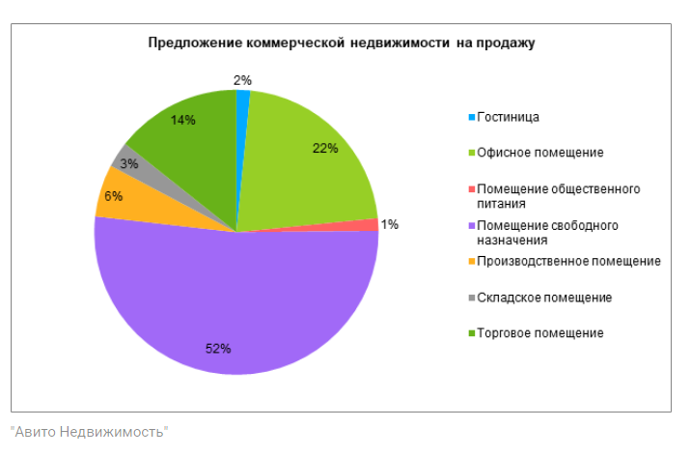

Чем выше предложение, тем ниже спрос
За год спрос на склады вырос на 73% – с учетом того, что предложений по этому типу недвижимости было мало. Спрос на остальные типы недвижимости сократился — больше всего упал интерес к торговым помещениям (46%), помещениям свободного назначения (43%) и помещениям общепита (26%).
В целом, наблюдается обратная корреляция — чем чаще собственники предлагали определенный тип недвижимости, тем меньше на него был спрос у покупателей. Общий спрос на коммерческую недвижимость сократился на 32%.
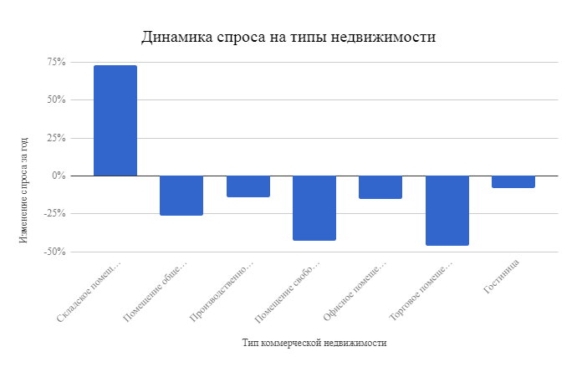
Управляющий директор «Авито Недвижимость» Иван Дубровин объяснил, почему бизнесмены потеряли спрос к недвижимости:

«Финансовые вложения в арендную недвижимость — это всегда крупный и дорогой инвестиционный проект, требующий стабильности и уверенности в среднесрочной перспективе. В условиях колебаний на валютном рынке и угрозы новых санкций российские бизнесмены проявляют осторожность и выдержку — этим и вызвано снижение спроса на коммерческую недвижимость».
Александр Токарев http://tatcenter.ru/rubrics/monitor/v-kazani-spros-na-kommercheskuyu-nedvizhimost-sokratilsya-na-tret/

http://tatcenter.ru/rubrics/monitor/arenda-ofisov-v-kazani-podorozhala-na-6/

Аренда офисов в Казани подорожала на 6%

Что будет со ставками в 2019 году?
Наибольшим спросом у малого и среднего бизнеса пользуются небольшие офисы площадью до 35 кв. метров. После застоя на ЧМ-2018 в Казани открылось четыре бизнес-центра, однако свободных площадей стало на 2% меньше.

Новые бизнес-центры на фоне сокращения свободных площадей
В Казани совокупная площадь офисной недвижимости составила почти 642 тыс. кв. метров, подсчитали аналитики девелоперской компании UD Group. Уровень вакантных площадей, предлагаемых на продажу и аренду, в третьем квартале 2018 года составил 8%. Это на 2% меньше, чем в предыдущем квартале.
Площади для компаний в Казани доступны в 128 бизнес-центрах, из которых 43 сертифицировано Российской гильдией управляющих и девелоперов (РГУД). В сентябре 2018 года открылись новые бизнес-центры: два в Ново-Савиновском и два в Советском районах Казани.
Лидером по количеству площадей в Казани является Вахитовский район, а самый высокий уровень свободных офисов зафиксирован в бизнес-центрах Кировского района столицы РТ.
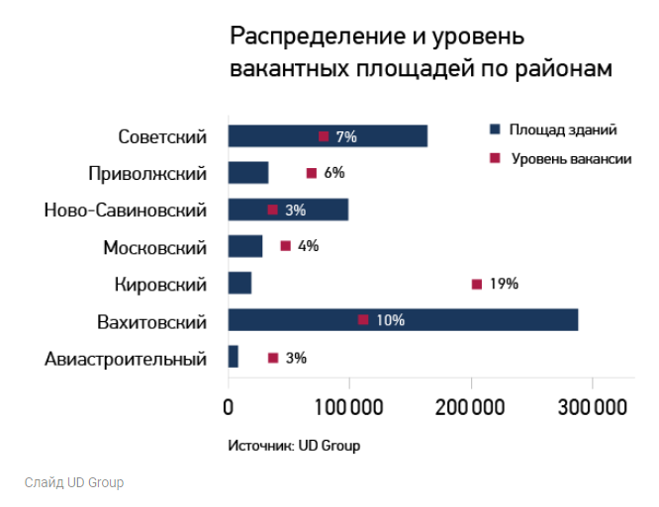

Аренда офиса в Казани: цена вопроса
Купить коммерческую недвижимость в Казани, даже в ипотеку, может крайне ограниченное число компаний малого и среднего бизнеса.
«Ипотечные программы на приобретение коммерческой недвижимости - это не совсем стандартная ипотека. Ставки на коммерческую недвижимость на порядок выше. При этом если заемщик является владельцем бизнеса или подтверждает доход справкой по форме банка, то ставка увеличивается, аналогичная ситуация со страхованием имущества и жизни. Это стандартные условия во всех банках», — объясняет заместитель председателя правления АО «ТАТСОЦБАНК» Дмитрий Кузнецов.
Остается аренда. Собственники офисных помещений в период кризиса готовы снижать арендные ставки, так как МСБ наименее устойчив к меняющимся экономическим условиям, и, порой, не справляется даже с оплатой аренды.
На рынке коммерческой недвижимости Казани больше всего офисов в среднеценовой категории B — 400 тыс. кв. метров. Значительно меньше площадей дешевой категории С (100 тыс. кв. метров) и дорогой, А (около 60 тыс. кв. метров). Наибольший уровень вакансии в 10% показала категория С.
Ставка аренды в классе А, по итогам третьего квартала 2018 года, составила 1207 рублей за квадратный метр в месяц, класс B обойдется в 723 рубля, класс С — в 418 рублей. Цена за аренду в четырех новых центрах, также относящихся к категории B, составила 850−900 рублей за «квадрат». После стагнации рынка во время ЧМ-2018 в сентябре арендные ставки поднялись на 6,2%.
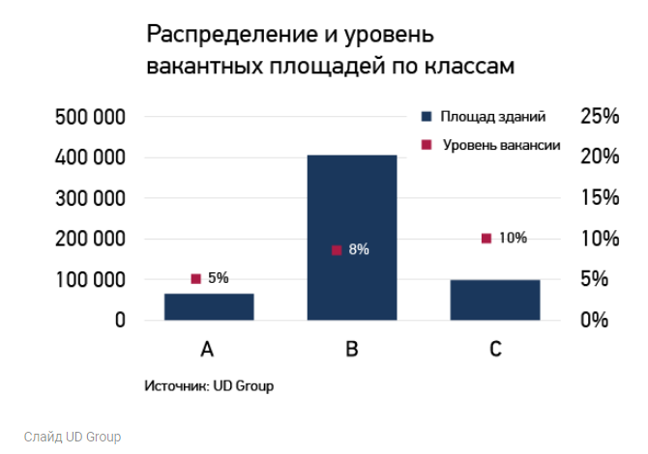

Какие офисы в Казани ищет бизнес
Наибольшим спросом у компаний малого и среднего бизнеса пользуются небольшие офисы площадью от 15 до 35 кв. метров с дешевой арендой и парковкой. Малые компании неустойчивы к изменчивым экономическим условиям, поэтому ищут самый доступный вариант аренды.
Большинство бизнес-центров в Казани имеет небольшие объемы площадей — только у пяти из 95 центров сумма площадей превышает 14 тыс. кв. метров. Спрос на площади со стороны крупных федеральных компаний остается неудовлетворенным, так как собственникам невыгодно держать свободными даже 1 тыс. кв. метров. Популярность набирают управляемые офисы и коворкинги, которые могут оперативно перестраиваться под запросы клиентов.
«В коворкингах бизнес привлекает сервис и гибкое ценообразование. Тут можно взять дополнительные рабочие места при необходимости или отказаться от ненужных. Для стартаперов с небольшой командой — отличный вариант. А если место еще и тематическое, то это и атмосфера, ощущение братства. МСБ ценит в коворкингах и готов платить за наличие переговорных комнат с оборудованием, кухни с техникой, зоны отдыха», — рассказывает предприниматель Алексей Самойлов.
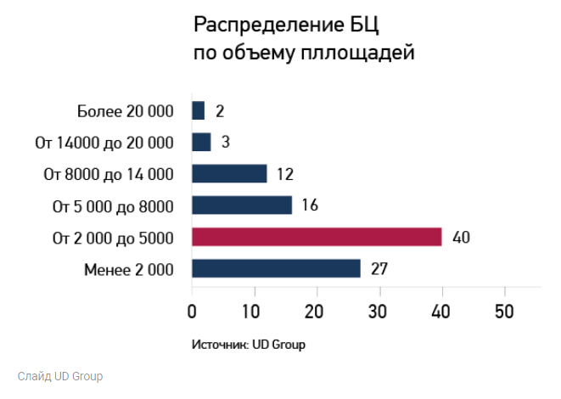

Аренда офиса в Казани: куда двинутся ставки в 2019 году?
Учитывая рост ставок и снижение объема вакантных площадей, эксперты UD Group прогнозируют увеличение спроса до конца 2018 года. Но уже ко второму кварталу 2019 года он может сократиться, что повлечет снижение стоимости аренды офисных площадей.
«Уже во втором квартале 2019 года ожидаемо увидеть негативное влияние снижения роста экономики страны на все сферы деятельности. Повышение инфляции и стоимости товаров повлияет на снижение спроса, а затем и на развитие бизнеса. Если повторится сценарий 2014−2015 годов и повышение ключевой ставки будет единственным инструментом сдерживания курса национальной валюты, то развитие большинства компаний будет приостановлено, что повлияет на сокращение поглощения офисных площадей и снижение арендных ставок», — рассказывает директор UD Group Алексей Фатхудинов.
По его мнению, возможность повысить арендные ставки в 2019 году появится только у офисных центров, которые будут готовы предложить арендаторам«добавленную стоимость» объекта.
«Это, прежде всего, повышение качества обслуживания, предложение дополнительных услуг и гибких условий, новых форматов шеринга офисных пространств, способствующих исключению потери качества сервиса для арендатора», — заключает эксперт.

http://mert.tatarstan.ru/rus/file/pub/pub_1761510.pdf
http://tatstat.gks.ru/wps/wcm/connect/rosstat_ts/tatstat/resources/5ac7840048fa7c009d3addc5c743fbe3/%D1%8F%D0%BD%D0%B2%D0%B0%D1%80%D1%8C+2019+%D0%B3%D0%BE%D0%B4%D0%B0.pdf

